由于很多H5页面在展示时，如果手机屏幕处于横屏或者竖屏时，页面的整体效果看起来非常不好，这时就需要相应的提示，来告诉用户怎么才是正确浏览页面的方式。这里以页面处于竖屏时正常显示，横屏时出现提示用户，竖屏才是正确的浏览方式为例进行阐述。

现在旋屏提示常用的处理方式有两大类，一：用CSS3的媒体查询(Media Queries) 判断当前手机屏幕处于横屏还是竖屏；二：用JavaScript判断当前手机屏幕所处状态。

旋屏提示实现思路思维导图：

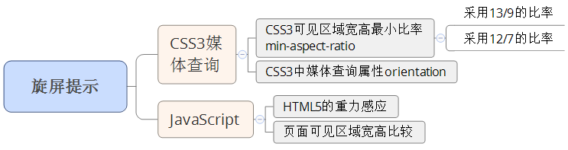

一：这里我们先来看怎么使用CSS3的媒体查询(Media Queries)来实现这种旋屏提示的效果。使用媒体查询实现的方法大致分为两种，（1）一种是采用页面可见区域宽度与高度的最小比率min-aspect-ratio判断当前页面是否处于横屏，其中常用来判断的比例有13/9和12/7；（2）另一种是直接用CSS3中媒体查询属性orientation来判断，CSS3 媒体查询 orientation，定义'height'是否大于或等于'width'。值portrait代表是，landscape代表否。

代码实现原理：当页面处于竖屏时，旋屏提示层隐藏；当页面处于横屏时，旋屏提示层显示。

具体代码实现如下所示：

这里用了同一套公用的被命名为style.css的外联CSS代码：

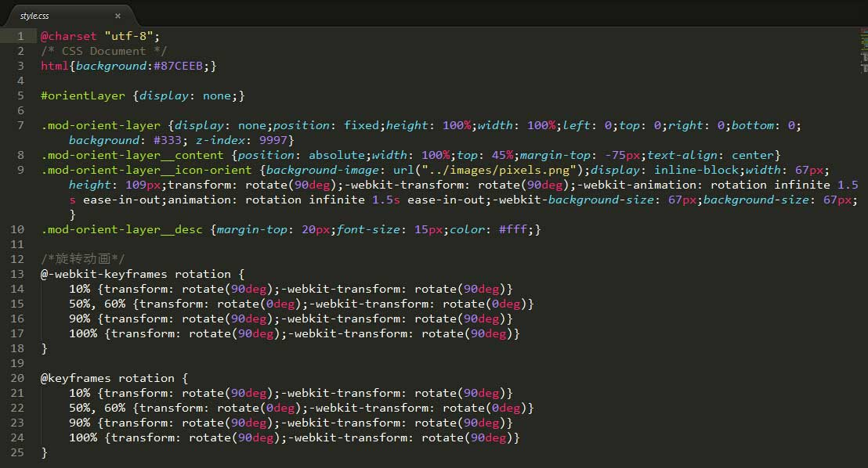

图 外联CSS代码

（1）采用页面可见区域宽度与高度的最小比率min-aspect-ratio判断当前页面是否处于横屏的代码实现：

1）页面可见区域宽度与高度的最小比率min-aspect-ratio采用13/9

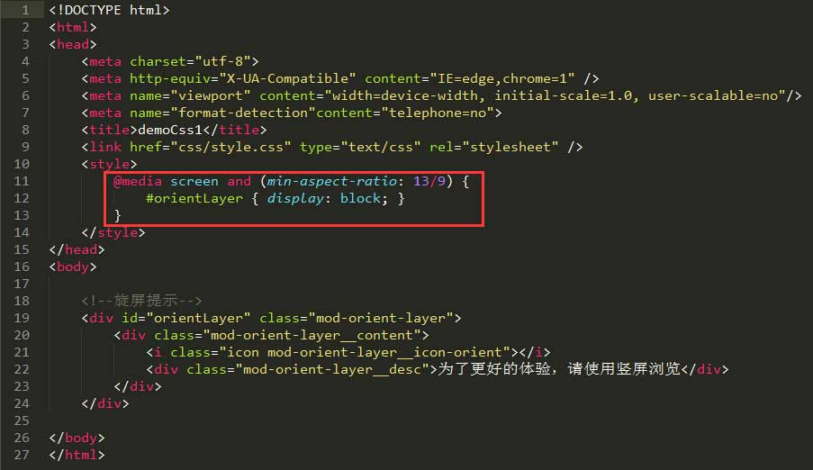

2）页面可见区域宽度与高度的最小比率min-aspect-ratio采用12/7

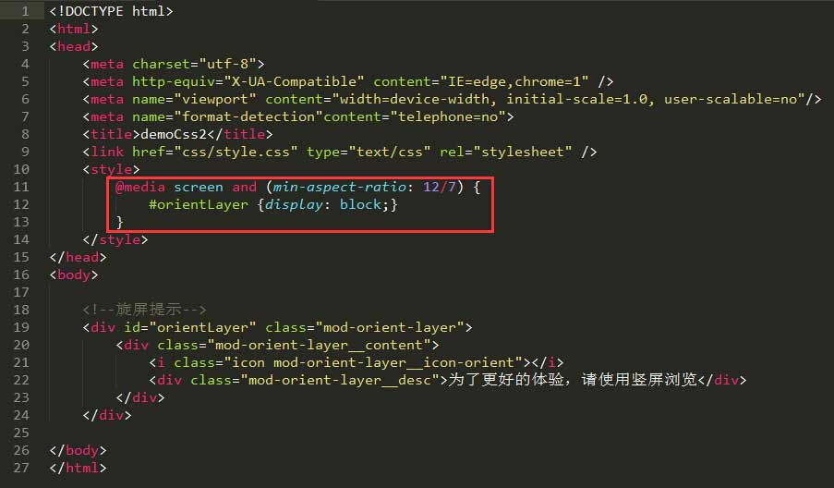

（2）用CSS3中媒体查询属性orientation来判断屏幕所处状态

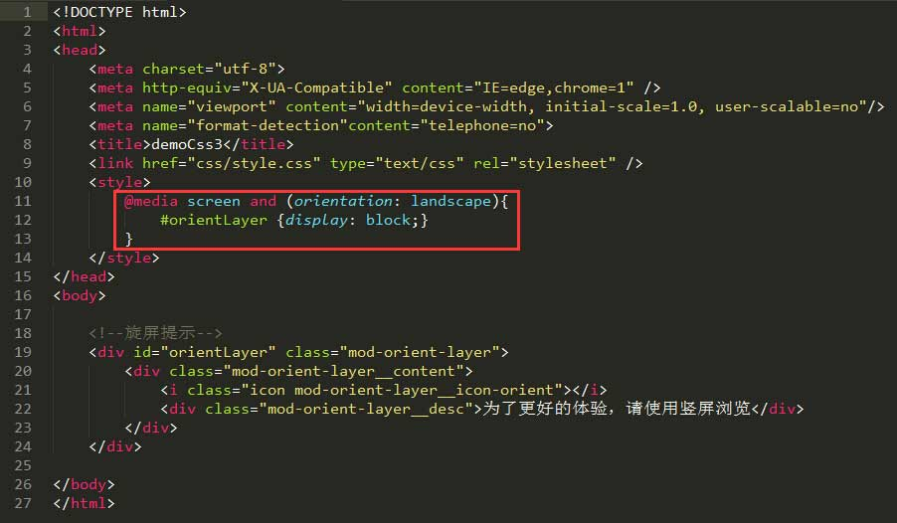

二：我们还可以使用JavaScript来实现这种效果，也有两种实现方法，（1）采用HTML5的重力感应；（2）可见区域宽高对比，来判断手机屏幕所处状态。

方法一：采用HTML5的重力感应来实现旋屏提示的代码实现原理：由HTML5重力感应获取，当前手机屏幕的旋转状态，当屏幕旋转了0度和180度时，旋屏提示层隐藏；当屏幕旋转了90度和-90度时，旋屏提示层显示。

具体代码实现如下所示：

这里用了同一套公用的外联CSS代码和上面的一样，在这里不在做过多阐述。

HTML结构和JavaScript如下图所示：

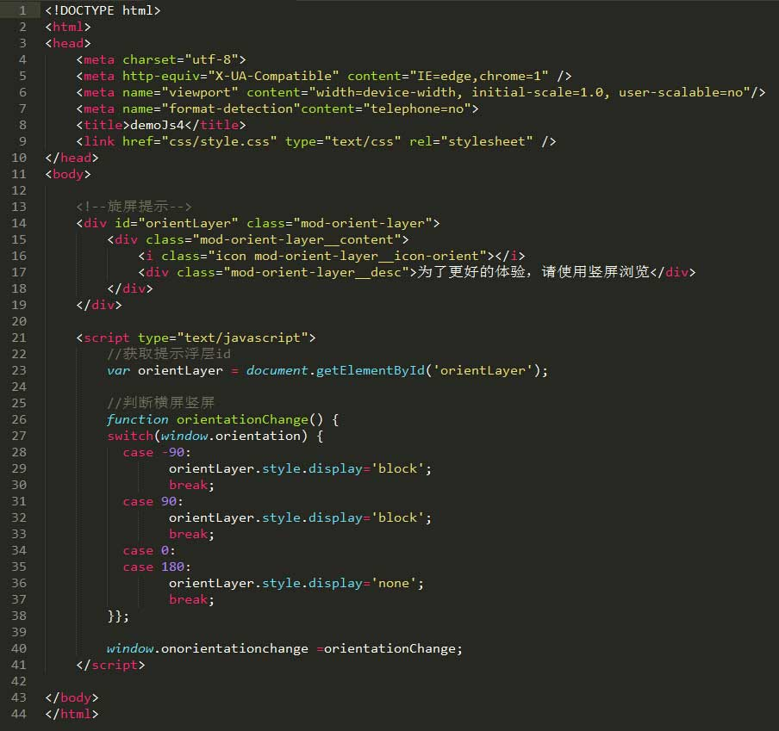

方法二：如果页面可见区域高度大于等于可见区域宽度的，旋屏提示层显示，否则旋屏提示层隐藏。

HTML结构和JavaScript如下图所示：

